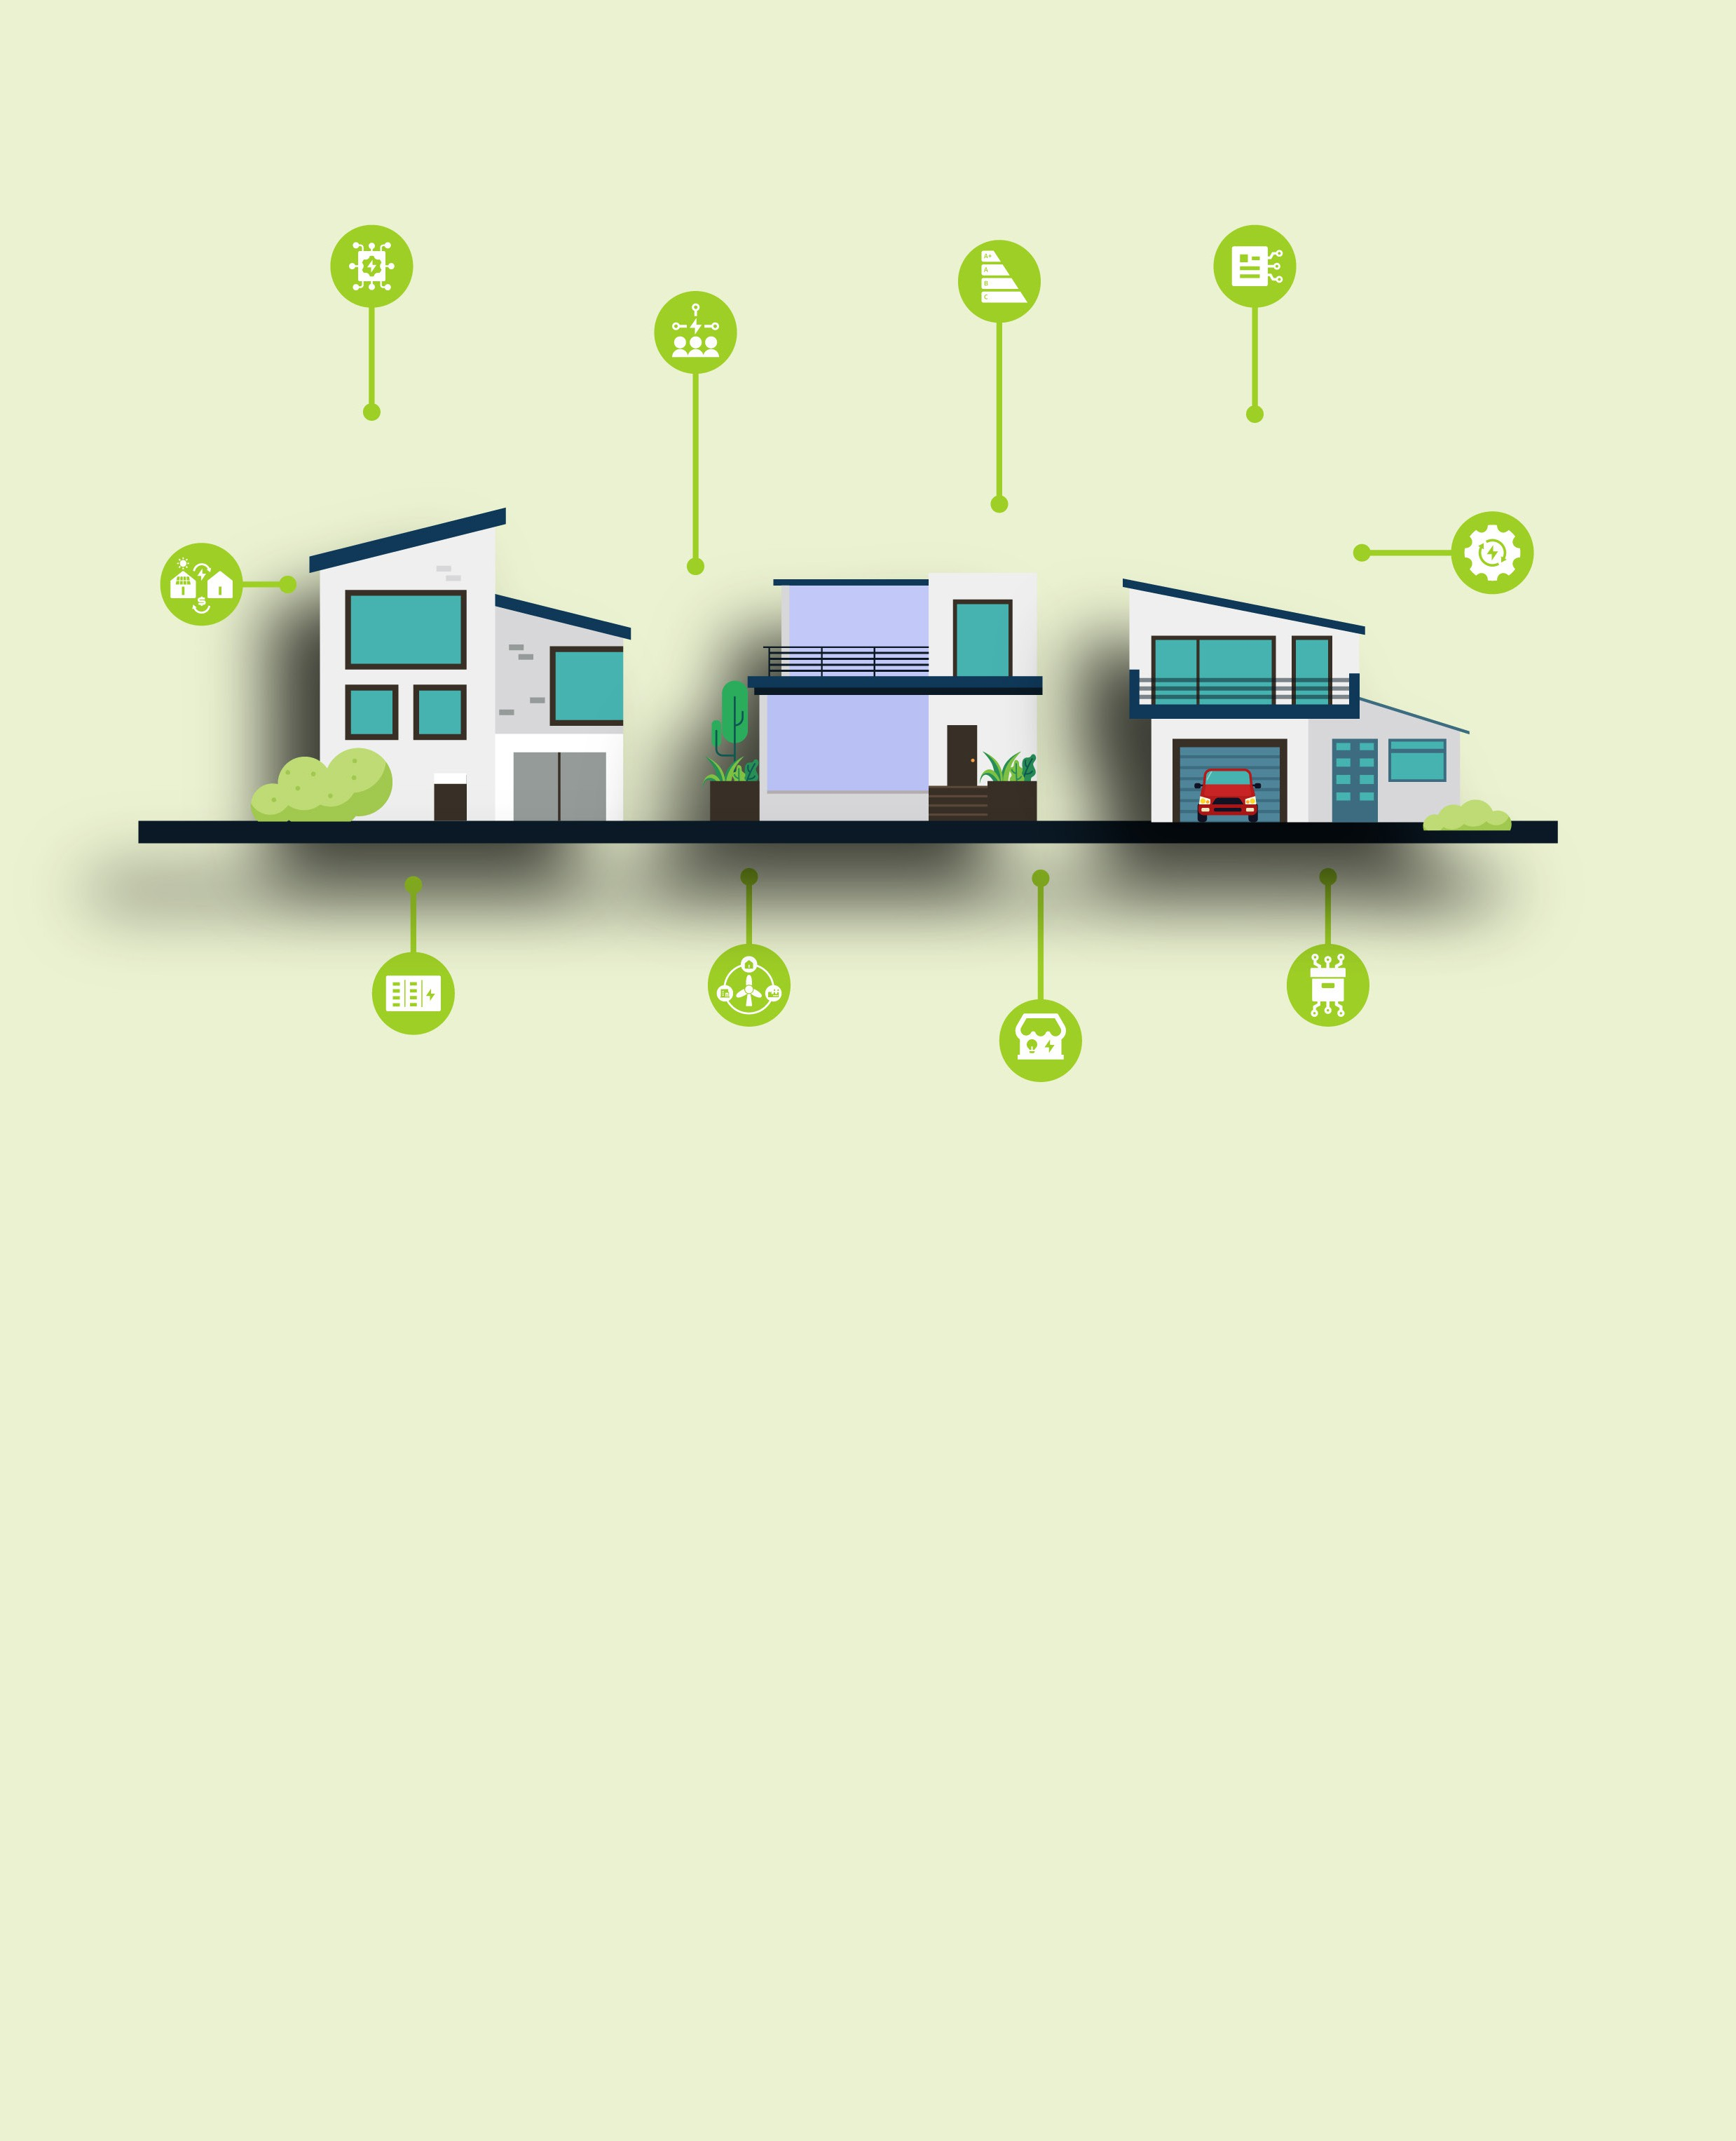

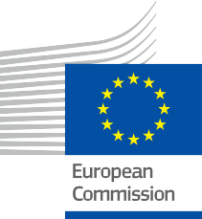

Ενεργοποίηση της Κοινότητας Ενέργειας
Συχνές ερωτήσεις
Πακέτο πληροφοριών και συμμετοχής – EL
ΕΝΕΡΓΕΙΑ

Πνευματικά

Ολοκληρώθηκε: Δεκέμβριος 2024
Εξώφυλλο: Γραφικές εικόνες «Έξυπνο σπίτι 1», «Έξυπνο σπίτι 2» και «Έξυπνο σπίτι 3» από το Freepik, συνδυασμένες και τροποποιημένες από την EWORX
Γραμματοσειρά: EC Square Sans Pro
Αναφορά Το «Ενεργοποίηση της Κοινότητας Ενέργειας – Συχνές Ερωτήσεις – Πακέτο Πληροφοριών και Εμπλοκής» δημιουργήθηκε στο πλαίσιο του έργου Every1 και διαθέτει άδεια CC BY-SA 4.0, εκτός αν αναφέρεται διαφορετικά
.

Αποποίηση ευθυνών

Αποποίηση ευθύνης: | Το έργο αυτό έχει λάβει χρηματοδότηση από το πρόγραμμα «Ορίζοντας» της Ευρωπαϊκής Ένωσης για την έρευνα και την καινοτομία (2021-2027) στο πλαίσιο της επιχορήγησης υποτροφίας αριθ. 101075596. Η αποκλειστική ευθύνη για το περιεχόμενο αυτού του μαθήματος ανήκει στο έργο Every1 και δεν αντανακλά απαραίτητα την άποψη της Ευρωπαϊκής Ένωσης.
Αποποίηση ευθύνης για τις εικόνες: | Η ΕΕ δεν κατέχει τα πνευματικά δικαιώματα των εικόνων που χρησιμοποιούνται σε αυτή την  δημοσίευση. Η άδεια χρήσης των εικόνων παρέχεται κάτω από κάθε εικόνα.
Αποποίηση ευθύνης για την προσαρμογή: | Τμήματα αυτού του εκπαιδευτικού υλικού προέρχονται από τους πόρους που αναφέρονται στην ενότητα «Ευχαριστίες», προσφέροντας μια εστιασμένη προοπτική στο θέμα του. Αυτές οι προσαρμογές γίνονται και δημοσιεύονται από το Every1 Project  (ο «Προσαρμοστής») και έχουν αδειοδοτηθεί σύμφωνα με την CC BY-SA 4.0, εκτός αν ορίζεται διαφορετικά. Το Every1 Project είναι αποκλειστικά υπεύθυνο για αυτά τα παράγωγα έργα και οι προσαρμογές δεν υποστηρίζονται από τους αρχικούς δημιουργούς των πηγών. Greek: Μεταφράστηκε με το DeepL και ελέγχθηκε για λάθη με τη βοήθεια AI. Αν εντοπίσατε λάθη και θέλετε να μας βοηθήσετε να βελτιώσουμε τη μετάφραση, μη διστάσετε να μας στείλετε μήνυμα στο every1translations@think-e.be.
Δήλωση επαναχρησιμοποίησης: | Μπορείτε να τροποποιήσετε αυτό το υλικό ώστε να ταιριάζει καλύτερα στις συγκεκριμένες ανάγκες και το τοπικό πλαίσιο σας. Αυτό μπορεί να περιλαμβάνει την ενσωμάτωση πληροφοριών σχετικά με τοπικές πρωτοβουλίες, τη μετάφραση του περιεχομένου σε άλλες γλώσσες ή την εστίαση σε συγκεκριμένα  τα θέματα που ενδιαφέρουν περισσότερο το κοινό σας.

Πίνακας περιεχομένων

- Διαχείριση δεδομένων ενέργειας 5
- Τεχνολογία blockchain 6
- Έξυπνα συμβόλαια 7
- Εμπορία ενέργειας peer-to-peer (P2P) 8
- Τοπικές αγορές ενέργειας (LEM) 9
- Ενεργειακές κοινότητες 10
- Μικροδίκτυα 11
- Αποθήκευση ενέργειας στην κοινότητα 12
- Μέτρα ενεργειακής απόδοσης 13
- Συμμετοχή των πολιτών στον ενεργειακό σχεδιασμό 14



Σχετικά με το EVERY1



Το έργο Every1 έχει ως στόχο την ανάπτυξη ενός εντυπωσιακού μοντέλου που θα περιλαμβάνει όλα τα στοιχεία που απαιτούνται για την αποτελεσματική συμμετοχή όλων των ευρωπαϊκών ενδιαφερόμενων μερών στην αγορά της ψηφιακής ενέργειας. Το έργο ξεκινά με μια εις βάθος, τεκμηριωμένη με δεδομένα κατανόηση των ενδιαφερόμενων μερών και των οικοσυστημάτων, προκειμένου να χαρτογραφηθεί ποιοι είναι, τι γνωρίζουν, πώς χρησιμοποιούν τις πληροφορίες και πού τις αναζητούν. Ομοίως, θα αξιολογηθούν και θα επικυρωθούν οι υπάρχουσες και οι αναδυόμενες λύσεις, ενώ οι περιπτώσεις χρήσης θα χρησιμεύσουν για την κατανόηση του τι πρέπει να γνωρίζουν οι ενδιαφερόμενοι φορείς προκειμένου να αναλάβουν έναν ρόλο που αντιστοιχεί στο δυναμικό τους. Αυτό το κενό χρησιμοποιείται για την ανάπτυξη μαθησιακών διαδρομών που οδηγούν στον προσδιορισμό του απαραίτητου υλικού για την ανάπτυξη ικανοτήτων. Παράλληλα, το Every1 εργάζεται για τη δημιουργία μιας αγοράς μέσω της ανταλλαγής βέλτιστων πρακτικών με τους υπεύθυνους χάραξης πολιτικής και τους ρυθμιστές ενέργειας, της διευκόλυνσης συζητήσεων σχετικά με τα εμπόδια και της ανάπτυξης κοινού επικοινωνιακού υλικού για τους ομολόγους τους.

Θέλετε να εμβαθύνετε στην ψηφιακή ενεργειακή μετάβαση; Σαρώστε τον παρακάτω κωδικό QR ή επισκεφθείτε τον ιστότοπο του έργου EVERY1 στη διεύθυνση https://every1.energy/ για πόρους, μελέτες περιπτώσεων και πληροφορίες σχετικά με τον τρόπο με τον οποίο μπορείτε να διαδραματίσετε ρόλο στη διαμόρφωση ενός μέλλοντος με καθαρή ενέργεια.



- Διαχείριση ενεργειακών δεδομένων

Τι είναι η διαχείριση ενεργειακών δεδομένων;
Η διαχείριση ενεργειακών δεδομένων περιλαμβάνει τη συλλογή, αποθήκευση και ανάλυση ενεργειακών δεδομένων με σκοπό τη λήψη τεκμηριωμένων αποφάσεων.
Πώς μπορεί να με ωφελήσει η διαχείριση ενεργειακών δεδομένων;
Βελτιωμένη ενεργειακή απόδοση, βελτιστοποιημένη ενσωμάτωση ανανεώσιμων πηγών ενέργειας, βελτιωμένη πρόβλεψη της ζήτησης, τεκμηριωμένη λήψη αποφάσεων και διαφάνεια.
Τι πρέπει να λάβω υπόψη για την αποτελεσματική διαχείριση δεδομένων;
Συλλογή, αποθήκευση, ανάλυση, προστασία προσωπικών δεδομένων και συνεργασία.

- Τεχνολογία blockchain (αλυσίδα μπλοκ)

Τι είναι η Τεχνολογία blockchain;
Το blockchain είναι ένα αποκεντρωμένο ψηφιακό καθολικό που καταγράφει με ασφάλεια τις συναλλαγές.
Πώς χρησιμοποιείται το blockchain στον τομέα της ενέργειας;
Η Τεχνολογία blockchain ενισχύει την ασφάλεια, απλοποιεί τις διαδικασίες, βελτιώνει την ιχνηλασιμότητα, επιτρέπει τη διαχείριση του δικτύου και προωθεί την καινοτομία.
Τι πρέπει να λάβω υπόψη κατά την αξιολόγηση λύσεων blockchain;
Κατανοήστε τις βασικές έννοιες, επιλέξτε τη σωστή πλατφόρμα, αντιμετωπίστε το ζήτημα της προστασίας των δεδομένων, εξασφαλίστε την ενσωμάτωση και λάβετε υπόψη την επεκτασιμότητα.

- Έξυπνα συμβόλαια

Τι είναι τα έξυπνα συμβόλαια;
Τα έξυπνα συμβόλαια είναι αυτοεκτελούμενα συμβόλαια που αποθηκεύονται σε μια αλυσίδα μπλοκ.
Πώς μπορούν τα έξυπνα συμβόλαια να ωφελήσουν τον ενεργειακό τομέα;
Αυτοματοποίηση, εμπιστοσύνη, ασφάλεια, μειωμένος κίνδυνος και ευελιξία.
Ποια είναι τα βασικά στοιχεία που πρέπει να ληφθούν υπόψη για τη χρήση έξυπνων συμβολαίων;
Ανάπτυξη, συμβατότητα, επίλυση διαφορών, εμπειρία χρήστη και νομική συμμόρφωση.


Εμπόριο ενέργειας μεταξύ ομοτίμων (P2P)

Τι είναι η ανταλλαγή ενέργειας P2P;
Η ανταλλαγή ενέργειας P2P σας επιτρέπει να αγοράζετε και να πουλάτε πλεόνασμα ανανεώσιμης ενέργειας απευθείας με άλλα μέλη της κοινότητάς σας.
Πώς μπορώ να συμμετάσχω στην ανταλλαγή ενέργειας P2P;
Αξιολογήστε τις ενεργειακές σας ανάγκες, επιλέξτε μια πλατφόρμα P2P, εξασφαλίστε τη σωστή μέτρηση, συνεργαστείτε με την κοινότητά σας και μείνετε ενημερωμένοι για τις εξελίξεις στον τομέα της ενέργειας.
Ποια είναι τα οφέλη της P2P εμπορίας ενέργειας;
Μειωμένο κόστος ενέργειας, έσοδα από πλεόνασμα ενέργειας, υποστήριξη των τοπικών ανανεώσιμων πηγών ενέργειας, ενεργή συμμετοχή στην ενεργειακή μετάβαση και αυξημένη ευαισθητοποίηση σε θέματα ενέργειας.

5. Τοπικές αγορές ενέργειας (LEM)

Τι είναι οι LEM;
Οι LEM είναι πλατφόρμες για την αγορά και πώληση ενέργειας σε μια τοπική περιοχή.
Πώς μπορούν να με ωφελήσουν οι LEM;
Πρόσβαση σε τοπικές ανανεώσιμες πηγές ενέργειας, οικονομικά οφέλη, ενισχυμένη ανθεκτικότητα, ενδυνάμωση της κοινότητας και μειωμένες περιβαλλοντικές επιπτώσεις.
Ποια είναι τα βασικά ζητήματα που πρέπει να ληφθούν υπόψη για τα LEM;
Κανονιστικά πλαίσια, τιμολόγηση, τεχνολογία, συμμετοχή της κοινότητας και επεκτασιμότητα.



6. Ενεργειακές κοινότητες

Τι είναι οι ενεργειακές κοινότητες;
Οι ενεργειακές κοινότητες είναι συλλογικές πρωτοβουλίες που επιτρέπουν στους κατοίκους, τις επιχειρήσεις και τους οργανισμούς μιας περιοχής να συνεργάζονται σε δραστηριότητες που σχετίζονται με την ενέργεια, όπως η παραγωγή, η διανομή και η διαχείριση ενέργειας. Αυτές οι πρωτοβουλίες μπορούν να λάβουν διάφορες μορφές, όπως συνεταιρισμοί και άλλα κοινοτικά προγράμματα.
Πώς μπορώ να γίνω μέλος μιας ενεργειακής κοινότητας;
Ερευνήστε τις τοπικές ενεργειακές πρωτοβουλίες στην περιοχή σας, κατανοήστε τους στόχους και τη δομή τους και προετοιμαστείτε να συμμετάσχετε ενεργά στις δραστηριότητές τους. Αυτό μπορεί να σημαίνει να γίνετε μέλος, να προσφέρετε εθελοντική εργασία ή να συνεισφέρετε σε έργα.
Ποια είναι τα οφέλη της συμμετοχής σε μια ενεργειακή κοινότητα;
Αυξημένη συμμετοχή στις τοπικές αποφάσεις για την ενέργεια, δυνατότητα τοπικών οικονομικών οφελών, πρόσβαση σε βιώσιμες ενεργειακές λύσεις, ενισχυμένη ανθεκτικότητα της κοινότητας και ευκαιρίες για εκπαίδευση και συμμετοχή στον τομέα της ενέργειας.

7. Μικροδίκτυα

Τι είναι τα μικροδίκτυα;
Τα μικροδίκτυα είναι αυτόνομα ενεργειακά συστήματα που μπορούν να λειτουργούν ανεξάρτητα ή να συνδεθούν με το κύριο δίκτυο.
Πώς μπορούν τα μικροδίκτυα να με ωφελήσουν;
Ενισχυμένη ενεργειακή ανθεκτικότητα, τοπικός έλεγχος, ενσωμάτωση ανανεώσιμων πηγών ενέργειας, βελτιωμένη ενεργειακή απόδοση και πιθανή εξοικονόμηση κόστους.
Ποια είναι τα βασικά ζητήματα που πρέπει να ληφθούν υπόψη για την ανάπτυξη μικροδικτύων;
Συνεργασία της κοινότητας, επενδύσεις σε υποδομές, λειτουργία και συντήρηση, συμμόρφωση με τους κανονισμούς και συμμετοχή της κοινότητας.

8. Αποθήκευση ενέργειας στην κοινότητα

Τι είναι η αποθήκευση ενέργειας στην κοινότητα;
Η αποθήκευση ενέργειας στην κοινότητα περιλαμβάνει κοινά συστήματα αποθήκευσης της πλεονάζουσας ανανεώσιμης ενέργειας.
Πώς μπορεί να με ωφελήσει η αποθήκευση ενέργειας στην κοινότητα;
Βελτιωμένη ανθεκτικότητα, αυξημένη αυτάρκεια, μεγιστοποιημένη χρήση ανανεώσιμων πηγών ενέργειας, εξοικονόμηση κόστους και συνοχή της κοινότητας.
Ποια είναι τα βασικά ζητήματα που πρέπει να ληφθούν υπόψη για την αποθήκευση ενέργειας στην κοινότητα;
Επενδύσεις, ιδιοκτησία, κατανομή, τεχνική ενσωμάτωση και συμμετοχή της κοινότητας.

9. Μέτρα ενεργειακής απόδοσης

Τι είναι τα μέτρα ενεργειακής απόδοσης;
Τα μέτρα ενεργειακής απόδοσης είναι πρακτικές και τεχνολογίες που μειώνουν την κατανάλωση ενέργειας.
Πώς μπορώ να βελτιώσω την ενεργειακή απόδοση στο σπίτι μου;
Διεξάγετε ενεργειακό έλεγχο, αναβαθμίστε τις συσκευές και τον φωτισμό, βελτιώστε τη μόνωση, εγκαταστήστε έξυπνους θερμοστάτες και υιοθετήστε συνήθειες εξοικονόμησης ενέργειας.
Ποια είναι τα οφέλη της ενεργειακής απόδοσης;
Μειωμένοι λογαριασμοί ενέργειας, περιβαλλοντική βιωσιμότητα, βελτιωμένη άνεση στο σπίτι, αυξημένη αξία ακινήτου και οφέλη για την κοινότητα.


10. Συμμετοχή των πολιτών στον ενεργειακό σχεδιασμό

Γιατί είναι σημαντική η συμμετοχή των πολιτών στον ενεργειακό σχεδιασμό;
Η συμμετοχή των πολιτών διασφαλίζει ότι τα ενεργειακά σχέδια αντανακλούν τις ανάγκες και τις αξίες της κοινότητας, προωθώντας τη διαφάνεια και τη λογοδοσία στην ενεργειακή μετάβαση.
Πώς μπορώ να συμμετάσχω στον ενεργειακό σχεδιασμό της κοινότητάς μου;
Μείνετε ενημερωμένοι για τα τοπικά ενεργειακά σχέδια, εκφράστε τις απόψεις σας, συνεργαστείτε με άλλους, κατανοήστε τη διαδικασία σχεδιασμού και συμβάλλετε ενεργά με τις ιδέες σας.

Τελικές παρατηρήσεις
Πώς μπορώ να συμμετάσχω περισσότερο στην ενεργειακή κοινότητά μου;
Εξερευνήστε τις έννοιες που περιλαμβάνονται σε αυτό το πακέτο, συμμετάσχετε σε συζητήσεις της κοινότητας και εξετάστε το ενδεχόμενο να συμμετάσχετε σε πρωτοβουλίες όπως ενεργειακοί συνεταιρισμοί ή LEM (Τοπικές Αγορές Ενέργειας).

Πακέτο πληροφοριών και συμμετοχής

Αυτές οι πληροφορίες αποτελούν μέρος ενός ολοκληρωμένου πακέτου πληροφοριών και συμμετοχής που έχει σχεδιαστεί για να ενδυναμώσει όλους στην ψηφιακή ενεργειακή μετάβαση. Παρέχει πρακτικές οδηγίες και πόρους που βοηθούν στην κατανόηση βασικών εννοιών, στη λήψη τεκμηριωμένων αποφάσεων και στην ενεργό συμμετοχή στη διαμόρφωση ενός πιο βιώσιμου ενεργειακού μέλλοντος.

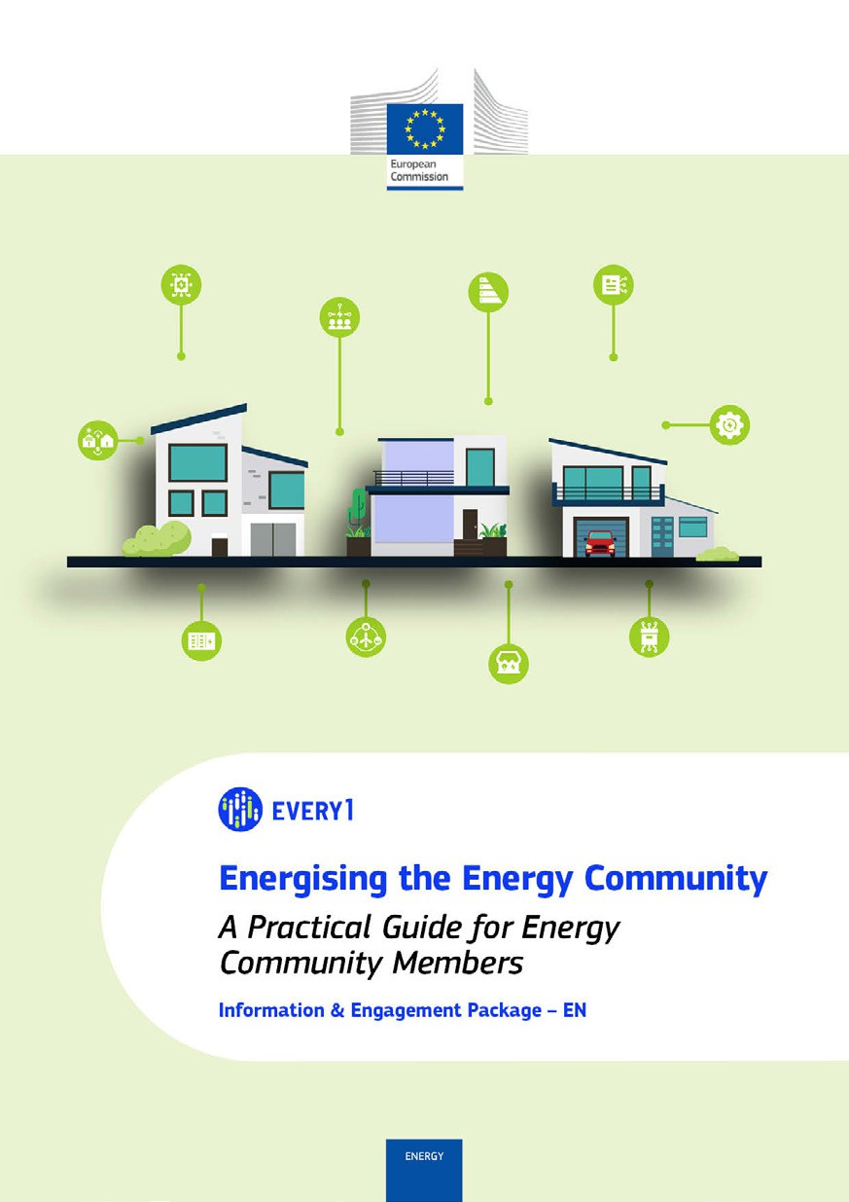
Πρακτικός οδηγός

Αφίσα
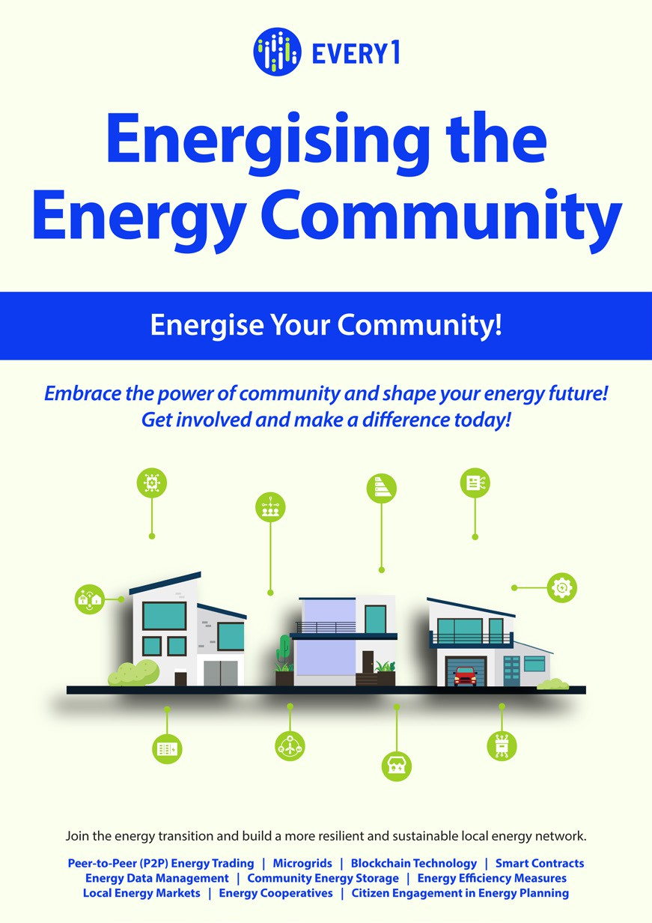

Ενεργοποίηση της ενεργειακής κοινότητας
Συχνές ερωτήσεις
Πακέτο πληροφοριών και δέσμευσης – EL

Θα εκτιμούσαμε τα σχόλιά σας εδώ.
Οι απόψεις και οι προτάσεις σας είναι πολύτιμες για εμάς όσον αφορά αυτό το εκπαιδευτικό υλικό.
